Федеральное государственное бюджетное образовательное учреждение высшего образования

«Сибирский государственный университет телекоммуникаций и информатики»

(СибГУТИ)

Кафедра вычислительных систем

**ОТЧЕТ**

по практической работе №1

по дисциплине «**Программирование**»

|  |  |  |
| --- | --- | --- |
| Выполнил:  студент гр. ИВ-221  «26» февраля 2023 г. | ____________ | /Ковригина П.С/ |
|  |  |  |
| Проверил:  д.т.н., доцент Кафедры ВС  «27» февраля 2023 г. | ____________ | /Фульман В.О./ |

Оценка «_____________»

Новосибирск 2020

**ОГЛАВЛЕНИЕ**

**ЗАДАНИЕ** **Ошибка! Закладка не определена.**

Задание 1 **Ошибка! Закладка не определена.**

Задание 2 3

Задание 3 **Ошибка! Закладка не определена.**

Задание 4 4

**ВЫПОЛНЕНИЕ РАБОТЫ** 5

Задание 1 5

Задание 2 5

Задание 3 6

Задание 4 6

**ПРИЛОЖЕНИЕ** 7

1 задание (исправленный код) 7

2 задание (исправленный код) 7

3 задание (исправленный код) 8

4 задание (исправленный код) 8

# **ЗАДАНИЕ**

Задание №1

|  |  |
| --- | --- |
| 1  2  3  4  5  6  7  8  9  10  11  12  13  14  15  16  17  18  19  20  21  22  23  24  25  26 | #include <stdio.h>  #include <stdlib.h>  void init(int* arr, int n)  {  arr = malloc(n * **sizeof**(int));  int i;  **for** (i = 0; i < n; ++i)  {  arr[i] = i;  }  }  int main()  {  int* arr = NULL;  int n = 10;  init(arr, n);  int i;  **for** (i = 0; i < n; ++i)  {  printf("%d**\n**", arr[i]);  }  **return** 0;  } |

Задание №2

|  |  |
| --- | --- |
| 1  2  3  4  5  6  7  8  9  10  11  12  13  14  15  16  17  18 | #include <stdio.h>  **typedef** **struct**  {  **char** str[**3**];  **int** num;  } NumberRepr;  **void** **format**(NumberRepr* number)  {  sprintf(number->str, "%3d", number->num);  }  **int** **main**()  {  NumberRepr number = { .num = **1025** };  format(&number);  printf("str: %s**\n**", number.str);  printf("num: %d**\n**", number.num);  **return** **0**;  } |

Задание №3

|  |  |
| --- | --- |
| 1  2  3  4  5  6  7  8  9 | #include <stdio.h>  #define SQR(x) x * x  **int** **main**()  {  **int** y = **5**;  **int** z = SQR(y + **1**);  printf("z = %d**\n**", z);  **return** **0**;  } |

Задание №4

|  |  |
| --- | --- |
| 1  2  3  4  5  6  7  8  9  10  11  12  13  14  15  16  17  18  19  20  21  22  23  24  25  26  27  28  29 | #include <stdio.h>  **void** **swap**(**int**\* a, **int**\* b)  {  **int** tmp = *a;  *a = *b;  *b = tmp;  }  **void** **bubble_sort**(**int**\* array, **int** size)  {  **int** i, j;  **for** (i = **0**; i < size - **1**; ++i) {  **for** (j = **0**; j < size - i; ++j) {  **if** (array[j] > array[j + **1**]) {  swap(&array[j], &array[j + **1**]);  }  }  }  }  **int** **main**()  {  **int** array[**100**] = {**10**, **15**, **5**, **4**, **21**, **7**};  bubble_sort(array, **6**);  **int** i;  **for** (i = **0**; i < **6** ; ++i) {  printf("%d ", array[i]);  }  printf("**\n**");  **return** **0**;  } |

**ВЫПОЛНЕНИЕ РАБОТЫ**

Описывается ход работы над заданием с приложением снимков экрана;

Задание №1

Программа инициализирует указатель, не указывающий на конкретную область в памяти.

В функции init создается динамический массив от 0 до 9. При запуске программы появляется ошибка сегментации, она возникает при попытке обращения к недоступным для записи участка памяти.

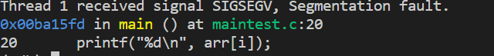

Ошибка кроется в функции init. Массив заполняется успешно. Массив остается внутри функции и никуда далее не выходит, поэтому в main при попытке использовать printf программа выдает ошибку. Чтобы код работал исправно нужно выводить массив из функции init

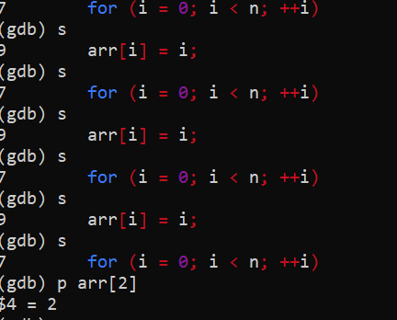

Задание №2

В данной программе описывается структура состоящая из массива str[3] и переменой num. Далее при помощи функции sprintf значение из number.num должно записываться в number.str . Появляется ошибка заключающаяся в том, что number.str как и number.num должен быть равен 1025, а number.str выдает что равен 1024. Для того чтобы решить данную проблему нужно увеличить массив str до 5 символов, так как для печати числа 1025 требуется 4 + 1 байт.

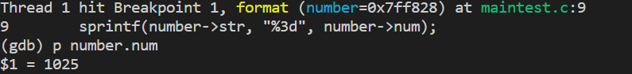

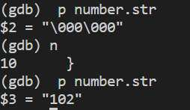

Задание №3

В этой программе есть макрос, подразумевающий возведение числа в квадрат. В результате она должна выводить 36, но программа выдает в ответ 11.

Ошибка заключается в действиях с макросом, и для того чтобы ее исправить нужно изменить выражение в макросе.





Задание №4

Программа сортирует массив пузырьковым методом. При запуске программы массив некорректно сортируется. Ошибка в функции bubble_sort. Первый цикл не проходит все элементы массива, а при прохождении второго цикла array [j+1] выходит за границу массива. Поэтому нужно изменить условия циклов.

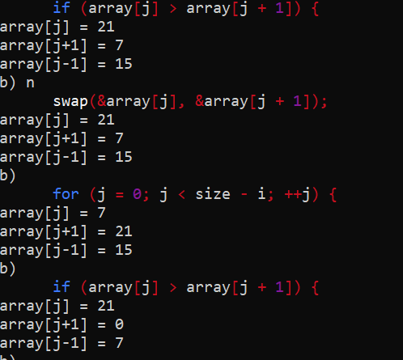

# **ПРИЛОЖЕНИЕ**

Исходный код с комментариями;

**Задание 1 (исправленное)**

|  |  |
| --- | --- |
| 1  2  3  4  5  6  7  8  9  10  11  12  13  14  15  16  17  18  19  20  21  22  23  24  25  26  27 | #include <stdio.h>  #include <stdlib.h>  **int** * **init**( **int** n)  {  **int** *arr = malloc(n * **sizeof**(**int**));  **int** i;  **for** (i = **0**; i < n; ++i)  {  arr[i] = i;  }  **return** arr;  }  **int** **main**()  {  **int**\* arr = NULL;  **int** n = **10**;  arr = init(n);  **int** i;  **for** (i = **0**; i < n; ++i)  {  printf("%d**\n**", arr[i]);  }  **return** **0**;  } |

**Задание 2 (исправленное)**

|  |  |
| --- | --- |
| 1  2  3  4  5  6  7  8  9  10  11  12  13  14  15  16  17  18 | #include <stdio.h>  **typedef** **struct**  {  **char** str[**5**];  **int** num;  } NumberRepr;  **void** **format**(NumberRepr* number)  {  sprintf(number->str, "%3d", number->num);  }  **int** **main**()  {  NumberRepr number = { .num = **1025** };  format(&number);  printf("str: %s**\n**", number.str);  printf("num: %d**\n**", number.num);  **return** **0**;  } |

**Задание 3 (исправленное)**

|  |  |
| --- | --- |
| 1  2  3  4  5  6  7  8  9 | #include <stdio.h>  #define SQR(x) (x) * (x)  **int** **main**()  {  **int** y = **5**;  **int** z = SQR(y + **1**);  printf("z = %d**\n**", z);  **return** **0**;  } |

**Задание 4 (исправленное)**

|  |  |
| --- | --- |
| 1  2  3  4  5  6  7  8  9  10  11  12  13  14  15  16  17  18  19  20  21  22  23  24  25  26  27  28  29 | #include <stdio.h>  **void** **swap**(**int**\* a, **int**\* b)  {  **int** tmp = *a;  *a = *b;  *b = tmp;  }  **void** **bubble_sort**(**int**\* array, **int** size)  {  **int** i, j;  **for** (i = **0**; i < size; ++i) {  **for** (j = **0**; j < size - i-**1**; ++j) {  **if** (array[j] > array[j + **1**]) {  swap(&array[j], &array[j + **1**]);  }  }  }  }  **int** **main**()  {  **int** array[**100**] = {**10**, **15**, **5**, **4**, **21**, **7**};  bubble_sort(array, **6**);  **int** i;  **for** (i = **0**; i < **6** ; ++i) {  printf("%d ", array[i]);  }  printf("**\n**");  **return** **0**;  } |